2020

Jonathan CRÉTÉ – Filière Informatique

Feuille de route TP : Développement d'une application cartographique avec l'API Leaﬂet

Serveur de données géographiques









Feuille de route TP : Développement d'une application cartographique avec l'API Leaﬂet

**Sujet : (zip) \Leaflet\doc\tp_leaflet_ESIPE-IG1**

**Qu’ai-je appris ?**

* Développement avec une librarie js cartographique interactive

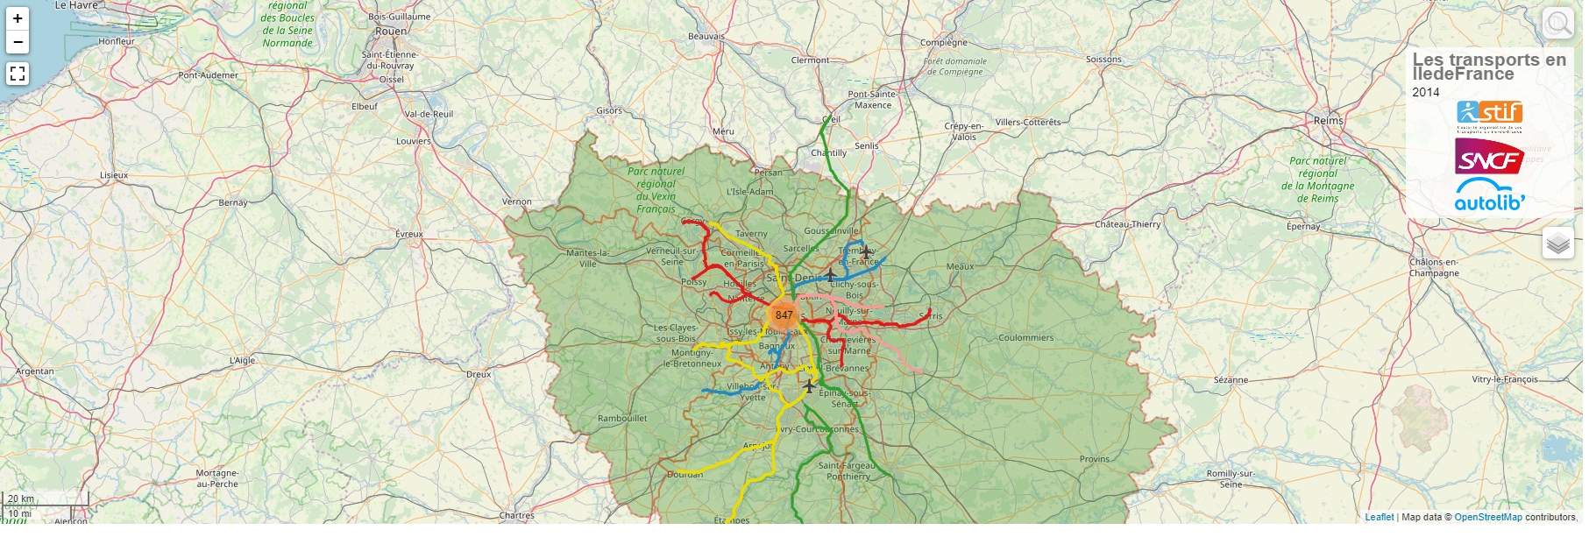

* Ajout de calques GeoJSON
* Le format Geojson en pratique
* Révision du langage javascript avec des notions cartographiques
* Développement en javascript ES6

|  |
| --- |
| *// detect fullscreen toggling* map.on('enterFullscreen', () => {  *if* (window.console) window.console.log('enterFullscreen'); }); map.on('exitFullscreen', () => {  *if* (window.console) window.console.log('exitFullscreen'); }); |

* Import de librairie externes (OSMGeocoder)

<https://github.com/k4r573n/leaflet-control-osm-geocoder>

* Un peu de css.

|  |
| --- |
| .*info* {  padding: 6px 8px;  font: 14px/16px Arial, Helvetica, sans­serif;  background: white;  background: rgba(255,255,255,0.8);  box­shadow: 0 0 15px rgba(0,0,0,0.2);  border­radius: 5px; } .*info* h2 {  margin: 0 0 5px;  color: #777; } |

* Navigation sur Google Earth Pro

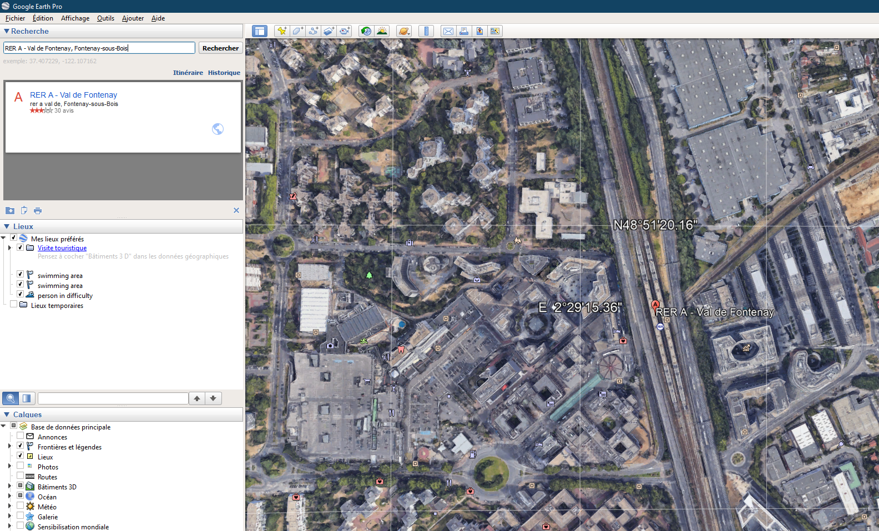

**Ce qui fonctionne dans l’application**

* *Affichage global de la carte et de l’option de zoom*
* *Affichage des lignes RER à l’aide de chaînes geojson placées dans des fichiers js :*

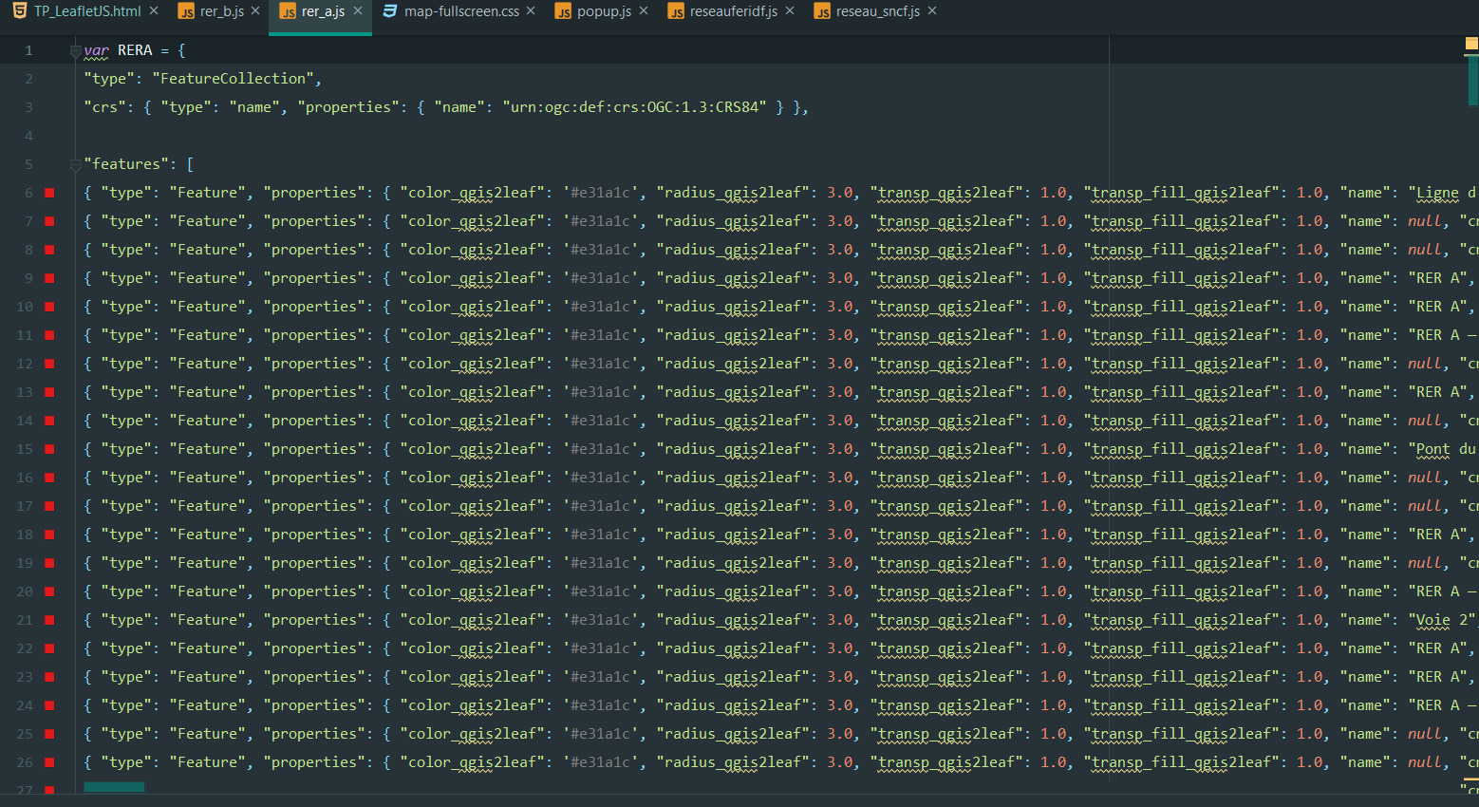

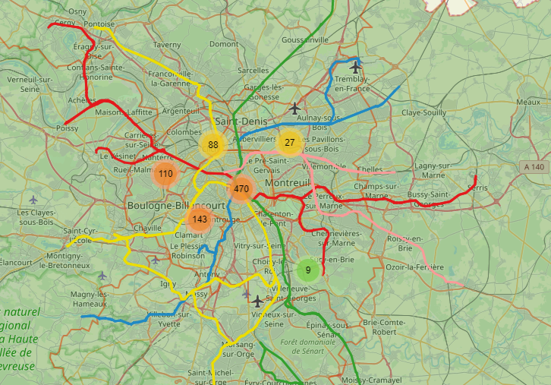

* *Affichage des stations autolib.*
* *Affichage en mode plein écran à l’aide des fichiers css/js Leaflet.fullscreen*

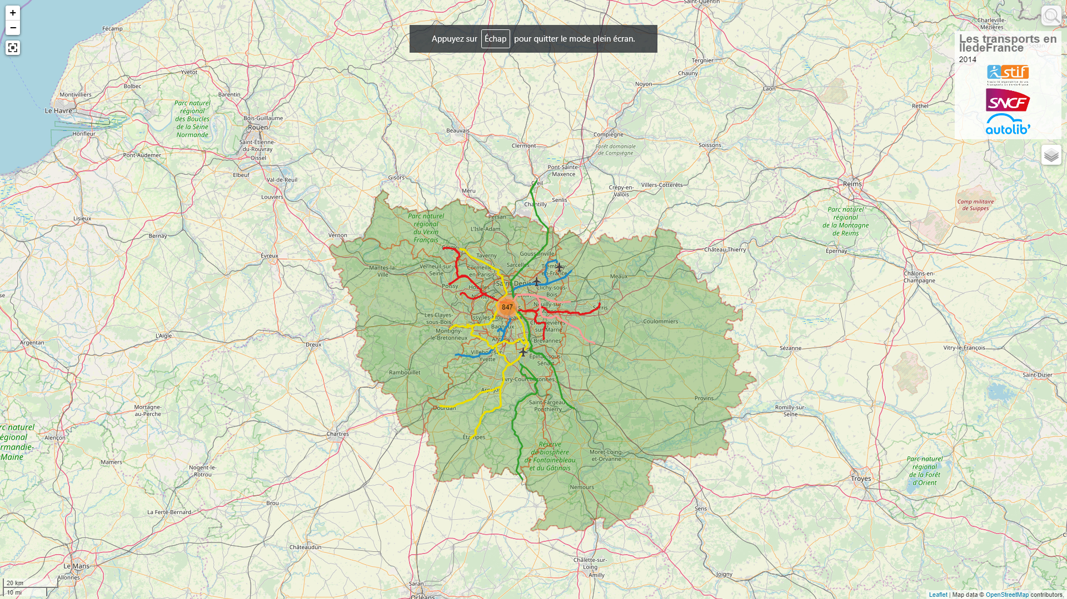

* *Ajout des aéroports (marqueurs, à l’aide d’un LayerGroup et d’une image)* :

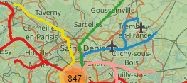

* *Ajout de titres et sous-titres directement sur la carte*
* *Interrogation des attributs à l’aide d’une fonction popup dans le fichier popup.js, et de l’appel de celle-ci dans le script principal :*

|  |
| --- |
| *//fonction popup function onEachFeature*(feature, layer) {  *if* (feature.properties) {  layer.bindPopup("<b>" + feature.properties.CODE_DEPT + "</b><br>" +  feature.properties.NOM_DEPT);  } } |

|  |
| --- |
| *//Ajout du layer GeoJSON Departements IDF var* deps_idf = *new* L.geoJson(deps_idf, {  onEachFeature: *onEachFeature*,  style: *function* (feature) {  *return* {  color:  feature.properties.border_color_qgis2leaf,  fillColor:  feature.properties.color_qgis2leaf,  weight:  feature.properties.radius_qgis2leaf,  opacity:  feature.properties.transp_qgis2leaf,  fillOpacity:  feature.properties.transp_qgis2leaf  };  } }); |

* *Affichage de logo de transports idf :*

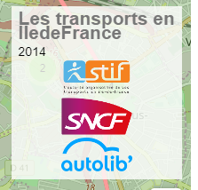

*Résultat au clic :*

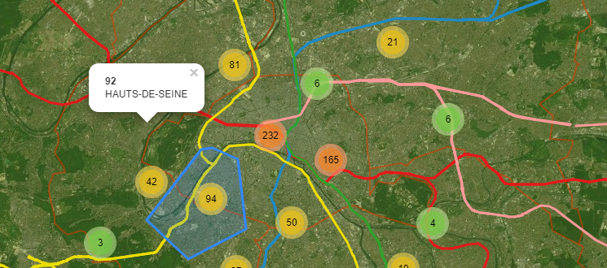

* *Groupement de marqueurs*
* *Géo-Recherche* :

A l’aide d’une fonction de géocodage du script Control.OSMGeocoder.js et de la feuille de style Control.OSMGeocoder.js.

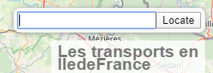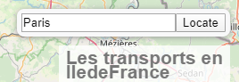

Résultat :

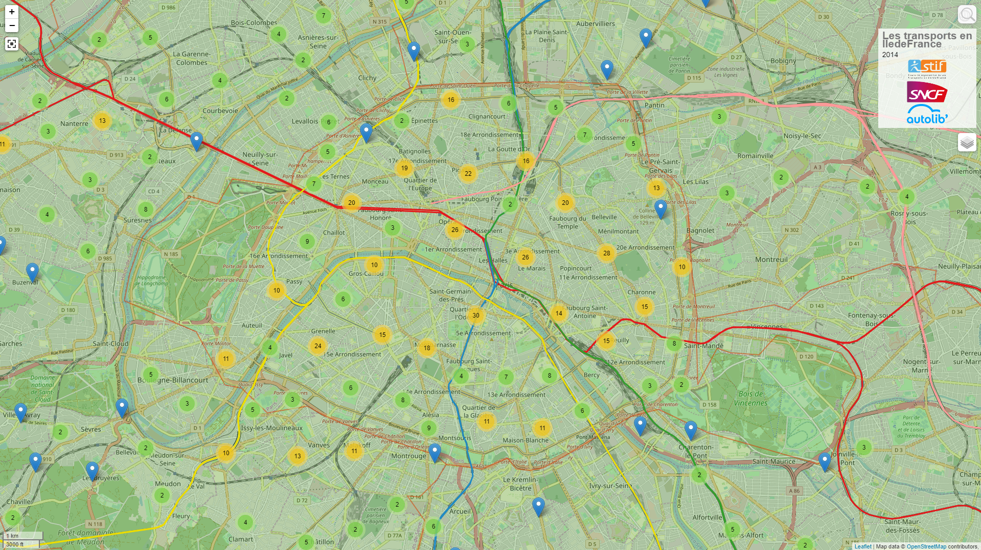

* Barre d’échelle

|  |
| --- |
| L.control.scale().addTo(map); |

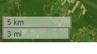

* Affichage de deux couches (fonds OSM) et contrôle :

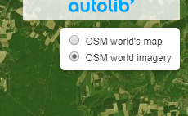

* Hébergement de l’application sur mon hébergeur hostinger :

<http://www.cretejonathan.fr/transports_idf/Leaflet/TP_LeafletJS.html>

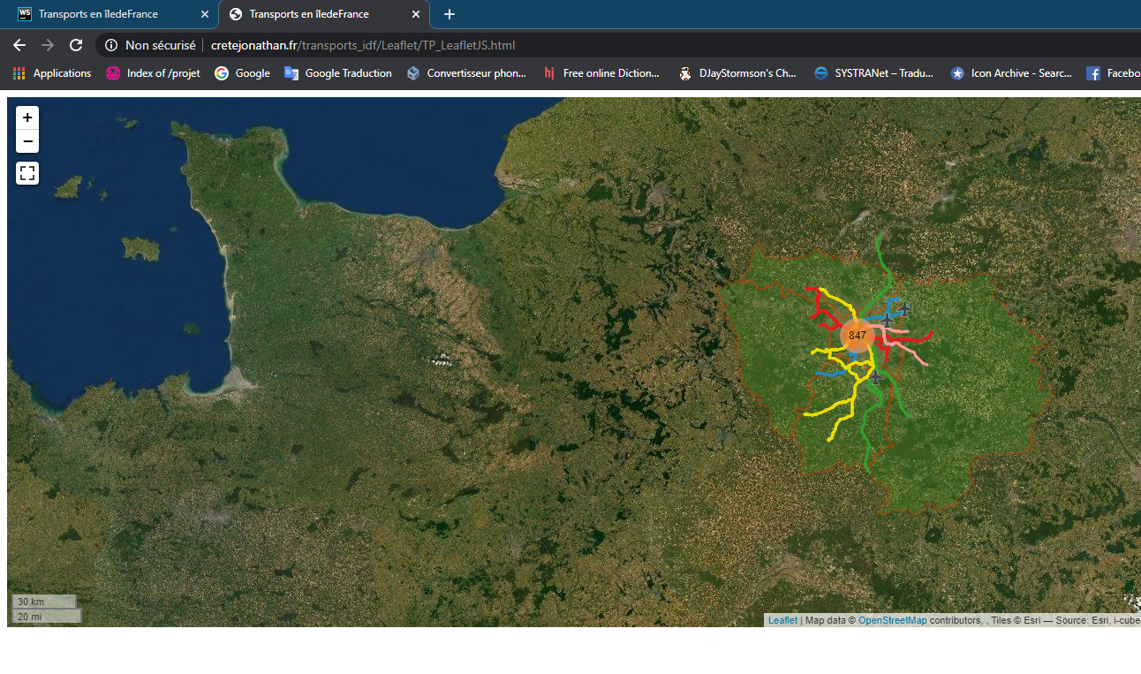(Utilisation du client ftp FileZilla)

* Versionning de l’application :

Sur mon repository gitHub (branche master) : <https://github.com/JonathanCrt/INFO_Geomatic/tree/master>

**Ce qui ne fonctionne pas dans l’application**

* Affichage du fond BING Maps Satellite :

Je n’ai pas réussi à récupérer une couche sur le site BING, je suppose qu’il s’agit d’une auquel nous devons posséder une clé/jeton pour pouvoir nous identifier et récupérer la couche.

**Conclusion**

Ce TP sur LeafletJS est très intéressant dans la mesure ou il mélange des compétences de développement web (que je possède) et des notions de cartographies (Que je suis en train d’apprendre, WebMapping). J’ai pu manipuler un Framework avec de riches fonctionnalités, me permettant de construire une carte interactive intéressante. Si j’ai le temps , je pourrai essayer d’en faire une autre, par exemple pour afficher une carte du réseau ferroviaire de France:

Dans cette idée:

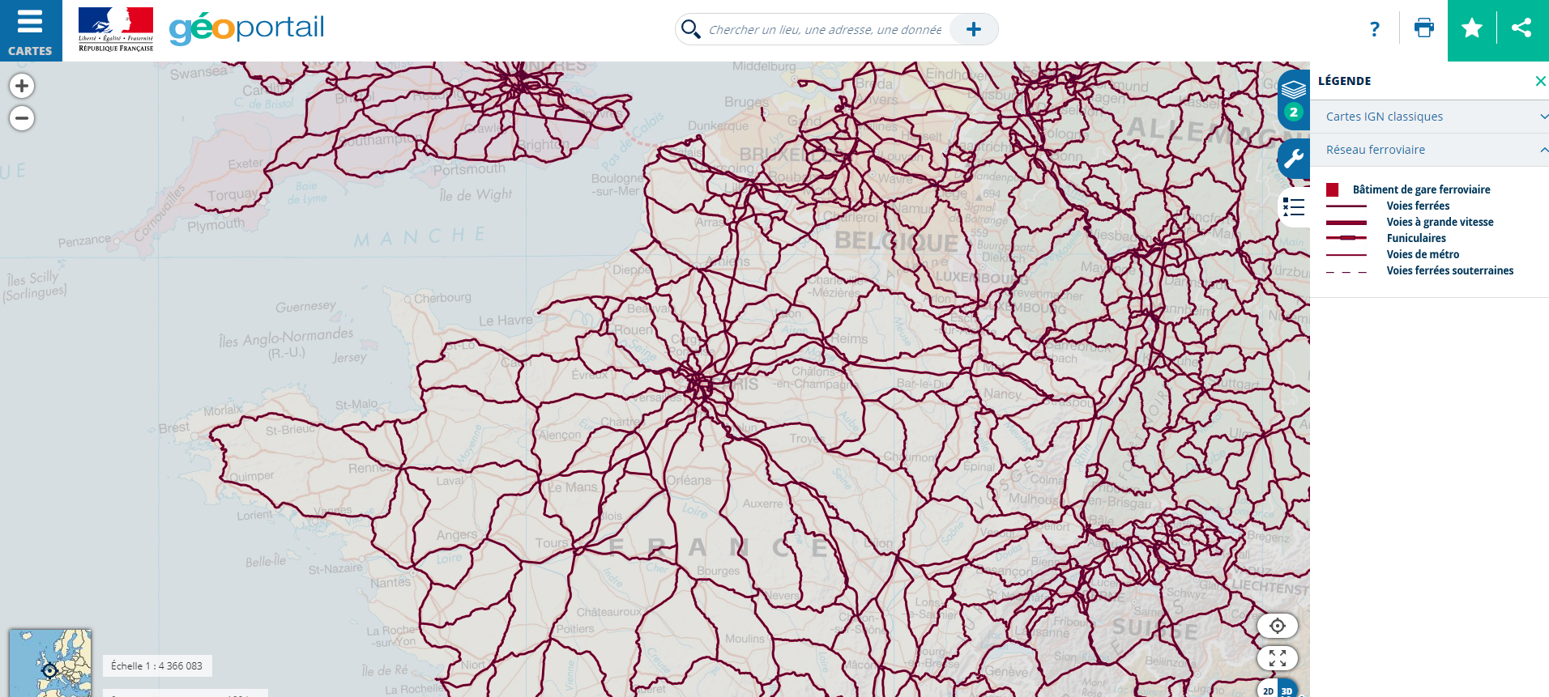

<https://www.geoportail.gouv.fr/donnees/reseau-ferroviaire>